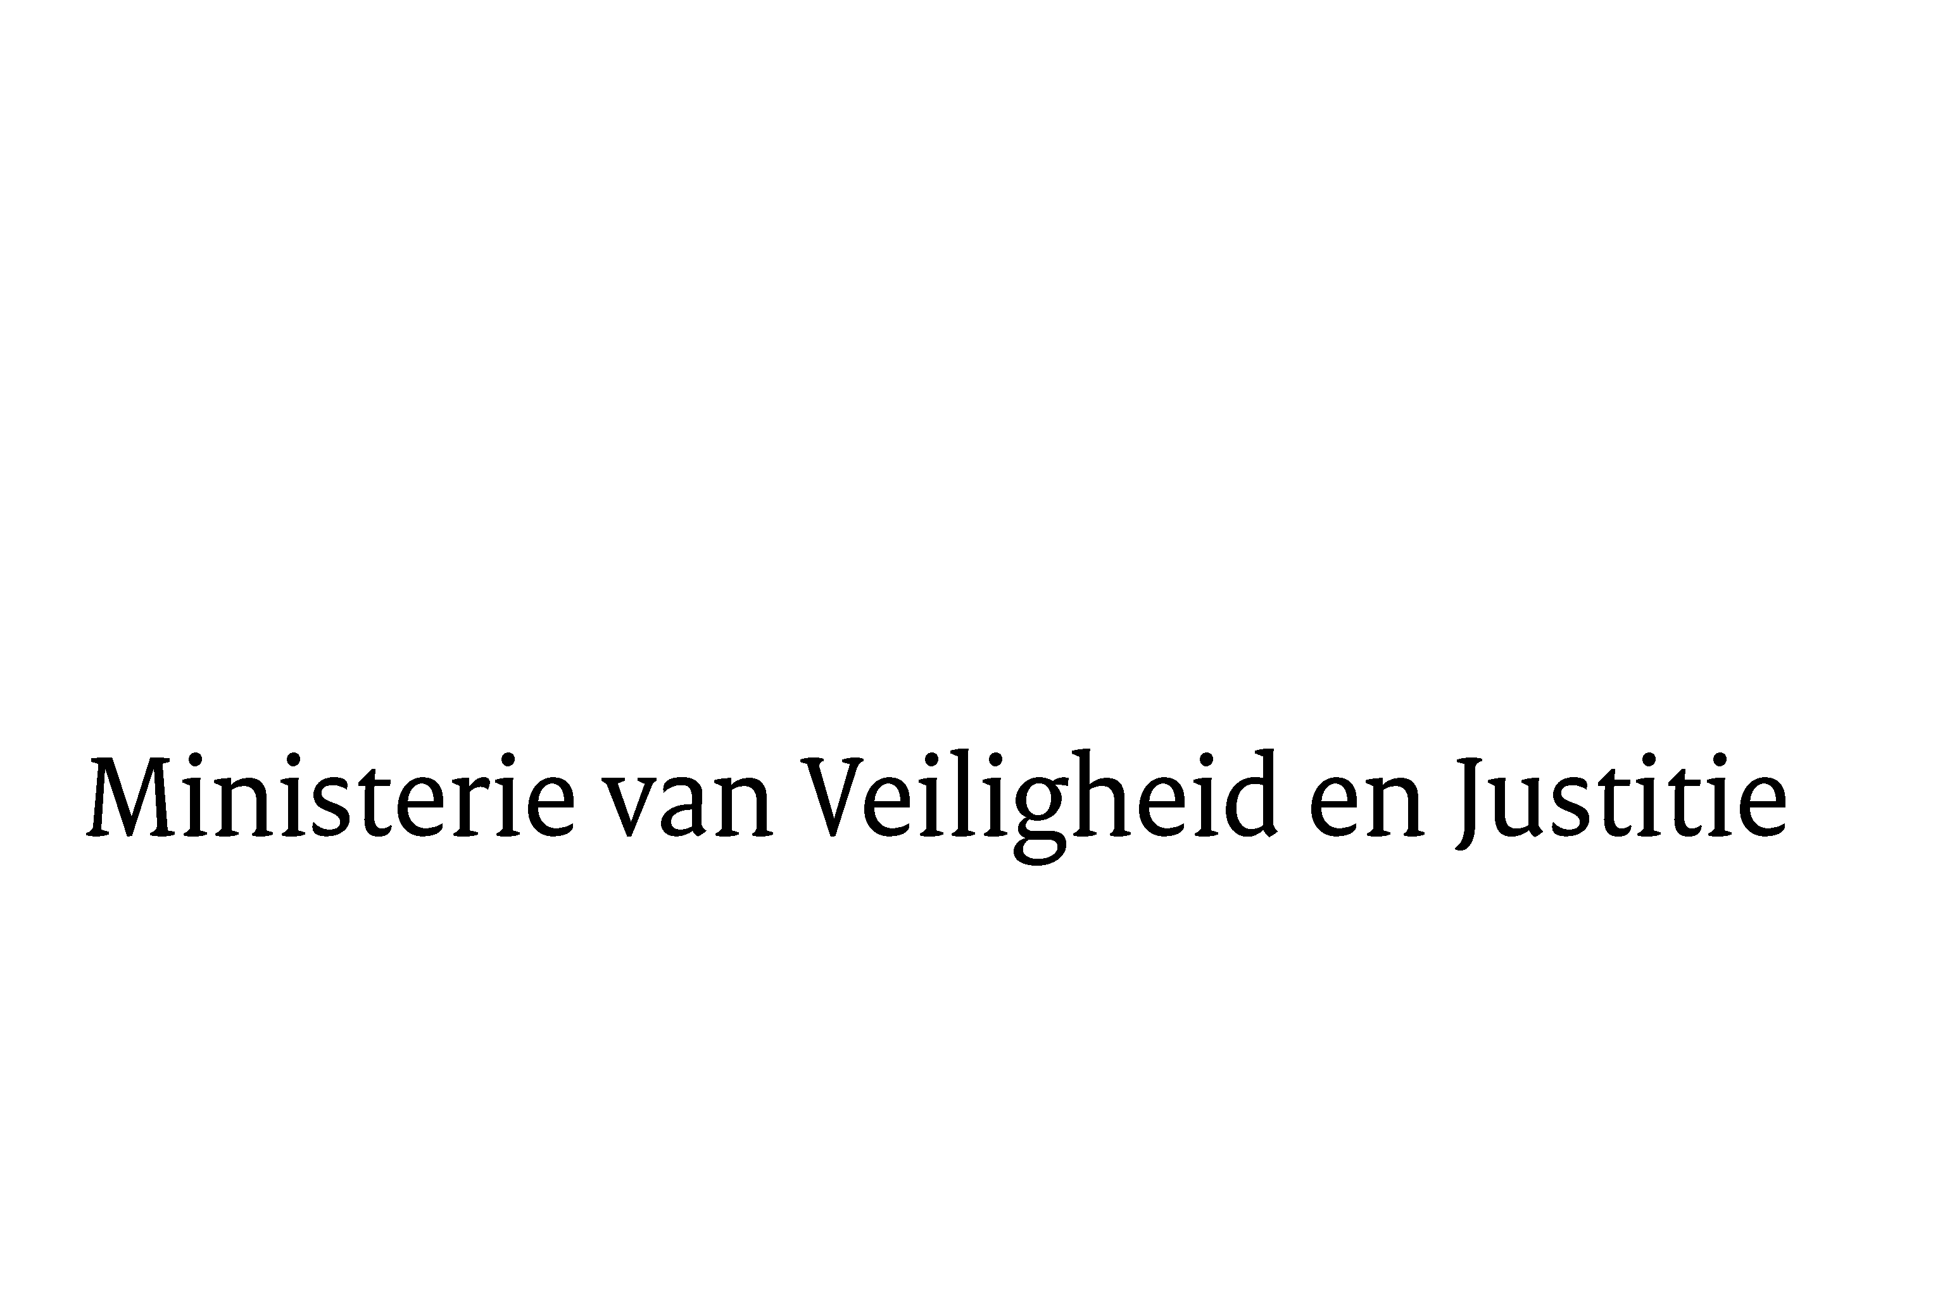

> Retouradres Postbus 20301 2500 EH Den Haag
Aan de Voorzitter van de Tweede Kamer
der Staten-Generaal
Postbus 20018
2500 EA DEN HAAG

Datum | 6 juli 2016
Onderwerp | Voorstel van wet Kansspelen op afstand
Directie Wetgeving en Juridische Zaken
Sector Staats- en bestuursrecht

Turfmarkt 147
2511 DP Den Haag
Postbus 20301
2500 EH Den Haag
www.rijksoverheid.nl/venj

Ons kenmerk
781180

Bij beantwoording de datum en ons kenmerk vermelden. Wilt u slechts één zaak in uw brief behandelen.

Hierbij bied ik u de wijziging, zoals voorgesteld door de regering, inzake het bovenvermelde voorstel aan.
De Staatssecretaris van Veiligheid en Justitie,

K.H.D.M. Dijkhoff

